
INFORMAČNÍ LIST

.................................................................................................

Pohyb, výcvik a chování

.................................................................................................

Pohyb

Pravidelný denní pohyb udržuje zvířecí mazlíčky spokojené a v dobré tělesné kondici. Psům prospívá každý den pohyb mimo domov či zahradu – ať už v podobě procházek, plavání či aportování míčku v parku. Pokud je váš pes při venčení problémový, promluvte si s veterinářem či osvědčeným odborníkem na výcvik a nechte si doporučit vhodné pomůcky.

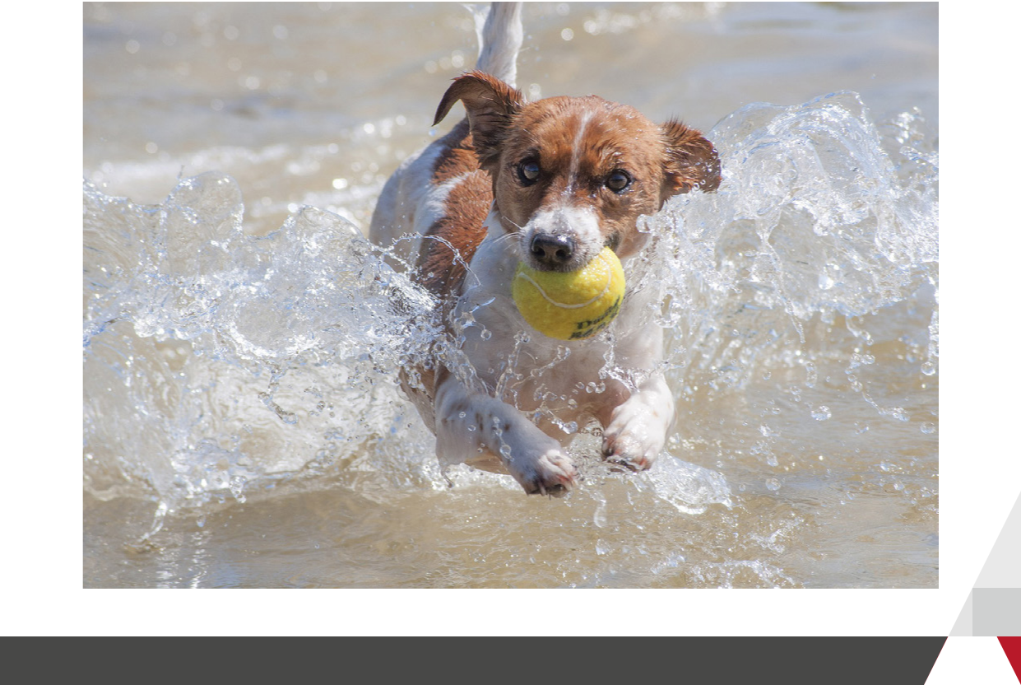
Kočky s volným přístupem ven bývají aktivnější než jejich bytové příbuzné, kterým také hrozí větší riziko nadváhy. Pokud vaše kočka nechodí ven, vyhraďte si každý den čas na její pohybové aktivity. Zdravá kočka by měla mít každý den čtyři desetiminutová okna pohybových her.

Výcvik

Výcvik bychom měli brát jako nástroj pro efektivní komunikaci s naším mazlíčkem a zároveň přípravu na úspěšné zvládnutí interakcí s okolím, ostatními lidmi a zvířaty. Výcvikový program pod vedením kvalifikovaného trenéra je vhodné zahájit v co nejranějším věku.

Štěňata a koťata mají přirozeně vysokou schopnost učení – využijme jí a začněme od mala! Důsledný, soustavný výcvik u zvířat pěstuje vhodné chování a měl by pokračovat v pravidelných intervalech po celý jejich život.

FEDIAF | Avenue Louise 89 | B-1050 BRUSEL| Tel: +32 2 536 05 20 | www.fediaf.org Strana 1 z 2

INFORMAČNÍ LIST

Chování

Ke spokojenému životu potřebují zvířata nejen pohyb, ale i mentální stimulaci. Obohacení prostředí podporuje psy a kočky v přirozených projevech, poskytuje mentální podněty a vede je ke zdravému pohybu.

Psy a kočky dnes můžeme zabavit celou řadou interaktivních hraček. Patří sem například interaktivní krmítka či hračky naplněné pochoutkami, které u domácích zvířat podporují přirozené potravní chování a dokážou je zaměstnat po celé hodiny. Psi i kočky jsou v podstatě mrchožrouti a hledání potravy je baví; hračky skrývající pamlsky toho využívají a nutí je pro získání jídla pátrat a vyvíjet námahu. Abychom zabránili překrmování, jídlo podávané v těchto hračkách vždy odečítáme od denní krmné dávky.

Kromě obohacení při krmení bychom se měli zamyslet i nad prostředím, ve kterém náš mazlíček žije. Kočky například rády šplhají na vyvýšená místa, odkud pozorují své okolí. Toto přirozené chování
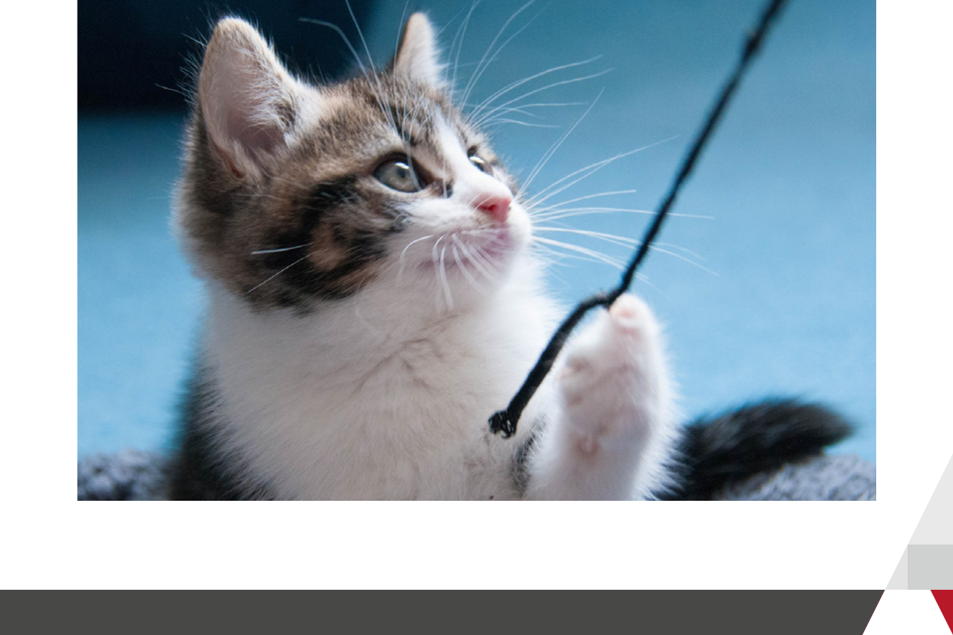

podpoříme vybudováním dostatečného množství „kočičích vyhlídek“.

Kombinace každodenního pohybu, obohacení prostředí a soustavného výcviku pomáhá u domácích mazlíčků omezit problémové chování. Příčinou mnoha problémů však bývá stres a úzkost. Pamatujme, že naši zvířecí mazlíčci trpí stresem velmi často, a to i ze zdánlivě nevinných a neškodných příčin. Mohou to být například:

- Ostatní zvířata (nově příchozí i dříve přítomná)

- Děti

- Návštěvy veterináře

- Cestování autem

- Bouřky a ohňostroje

Problémové chování či podezření na úzkosti je třeba u domácích mazlíčků řešit co nejdříve – obraťte se na svého veterináře a poraďte se o dalším postupu.

Více informací najdete na www.fediaf.org

Stav k: Duben 2019

FEDIAF | Avenue Louise 89 | B-1050 BRUSEL | Tel: +32 2 536 05 20 | www.fediaf.org Strana 2 z 2

